**ЛАБОРАТОРНА РОБОТА №7**

**Виконала**

**Студентка групи ПМО-11**

**Чоп Софія**

**Тема:** Вступ до мови програмування Assembler

**Мета роботи**. Використовуючи середовище Visual Studio, реалізувати програму виведення текстового повідомлення на мові Assembler.

Використовуючи набір інструкцій для роботи з текстовими змінними, я реалізувала програму для виведення слів «Hello World»:

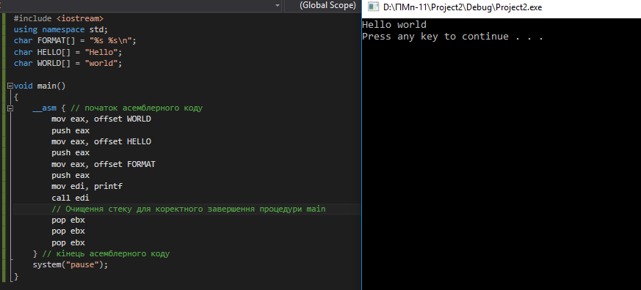

Також я замінила текст «Hello World» на повідомлення «Design by Sofia Chop 2021» на мові Assembler, врахувавши вимоги до форматування змінних. 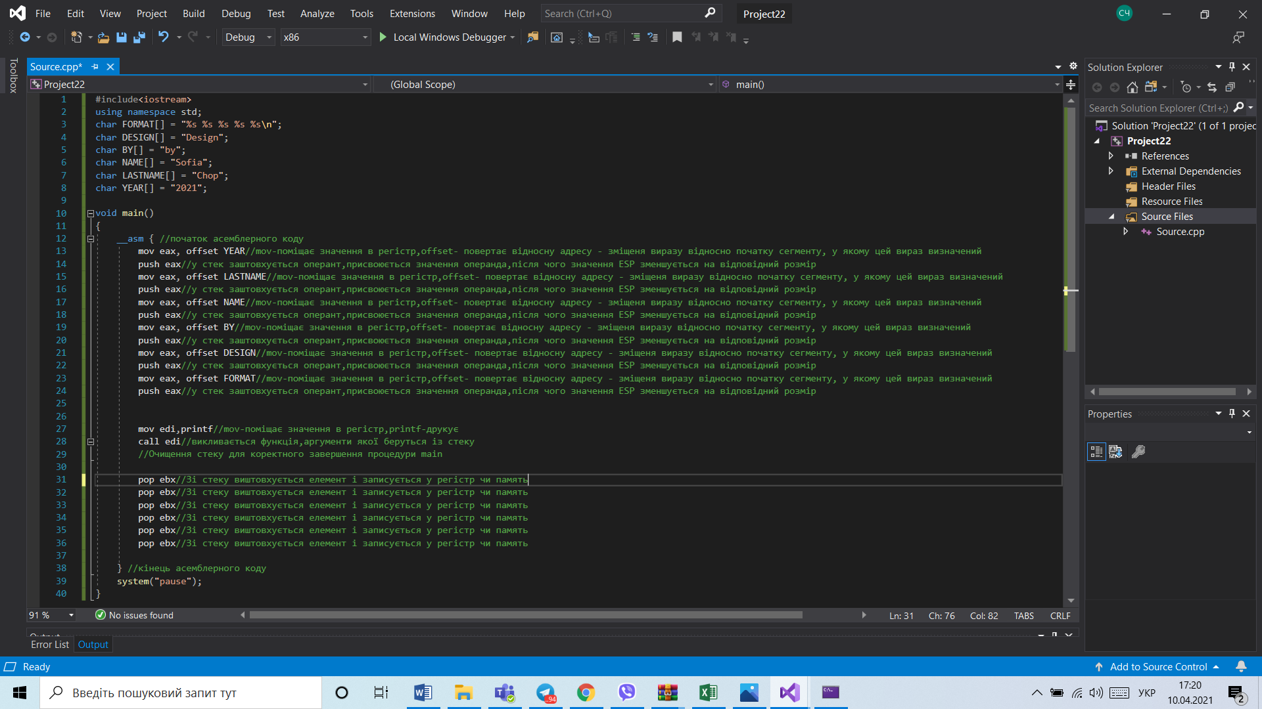

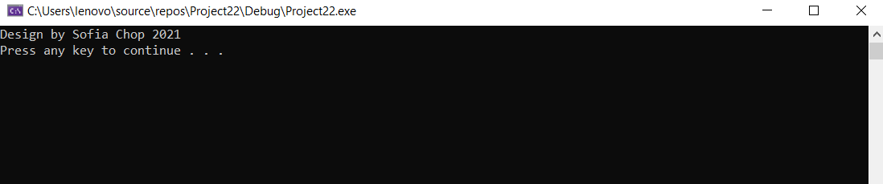

**Висновок:**

Отже, під час виконання лабораторної роботи я, використовуючи середовище Visual Studio, реалізувала програму виведення текстового повідомлення на мові Assembler, для цього я використала набір інструкцій для роботи з текстовими змінними.